CuoreRIcco Café
Riccoのプチスイーツ
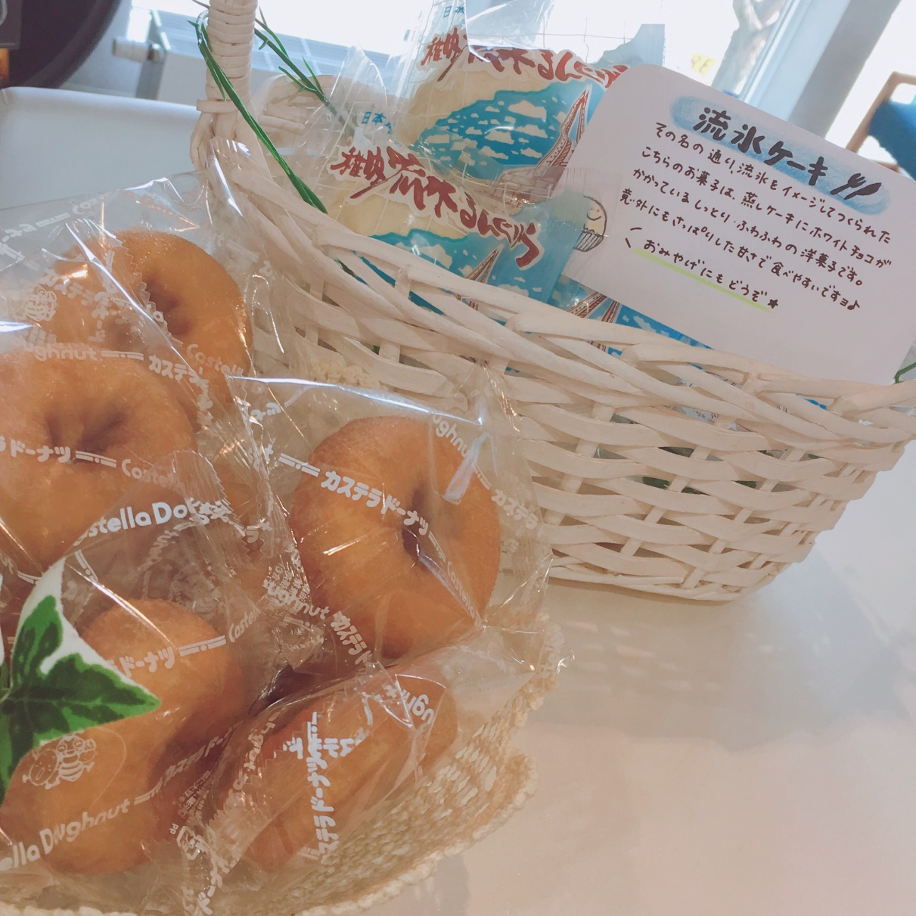

はちみつの優しい甘さ♪コーヒー・紅茶との相性抜群です♪
NEW！ ・ハニードーナツ ￥50

本社のある地元「稚内市」の名菓♪名の通り流氷の様な可愛い形♪
・流氷まんじゅう ￥120

